Статика

В статике изучают свойства сил и определяют условия равновесия тел.
1. Свойства силы и пар сил.
Сила есть мера механического действия одного тела на другое, которая проявляется в виде деформации или изменения движения тела.
Сила есть приложенный вектор, изображаемый из точки приложения силы, определяемый двумя векторами: вектором и радиус-вектором точки её приложения.
Силу можно задавать в декартовой системе отсчета шестью скалярами: тремя проекциями силы на оси координат X, Y, Z и тремя координатами x,y,z точки приложения силы.
Силу, приложенную к абсолютно твердому телу можно считать скользящим вектором, т.е. силу можно перемещать вдоль линии её действия, минуя точку приложения, поскольку известно, что при этом механическое действие силы на тело, способность разгонять и раскручивать тело не меняются. Параллельный перенос силы не допустим - при переносе силы на параллельную линию, изменяется её вращательная способность. Силу можно раскладывать на составляющие, т.е. – заменять несколькими силами, приложенными в прежней точке тела.
Нередко, заменяют тремя составляющими:
.

Пару сил можно считать приложенной в любом месте твердого тела, момент пары есть свободный вектор, который обычно изображается из точки приложения одной из двух сил, либо – из середины плеча пары.
Внешние силы, приложенные к телу, разделяют на неизвестные силы (реакции опор, связей) и известные силы (приложенные нагрузки). В некоторых случаях известно направление реакции опоры, тогда имеем только одну неизвестную – модуль реакции опоры.
Применяется следующий прием: если в каком-либо направлении связь не препятствует бесконечно малому перемещению тела, то реакция этой связи перпендикулярна этому направлению. Система сил, приложенных к телу, называется плоской, если все неизвестные и известные силы расположены в некоторой одной плоскости 0xy.
Скалярным моментом силы относительно точки O называется произведение модуля силы и плеча силы со знаком, определяющим направление кажущегося вращения силы вокруг точки
Теорема. Если тело находится в состоянии равновесия ( не движется ), то система всех приложенных к нему внешних сил удовлетворяет трем алгебраическим уравнениям равновесия, а именно, равны нулю сумма моментов всех приложенных сил и суммы проекций сил на две оси координат :
Пример 1
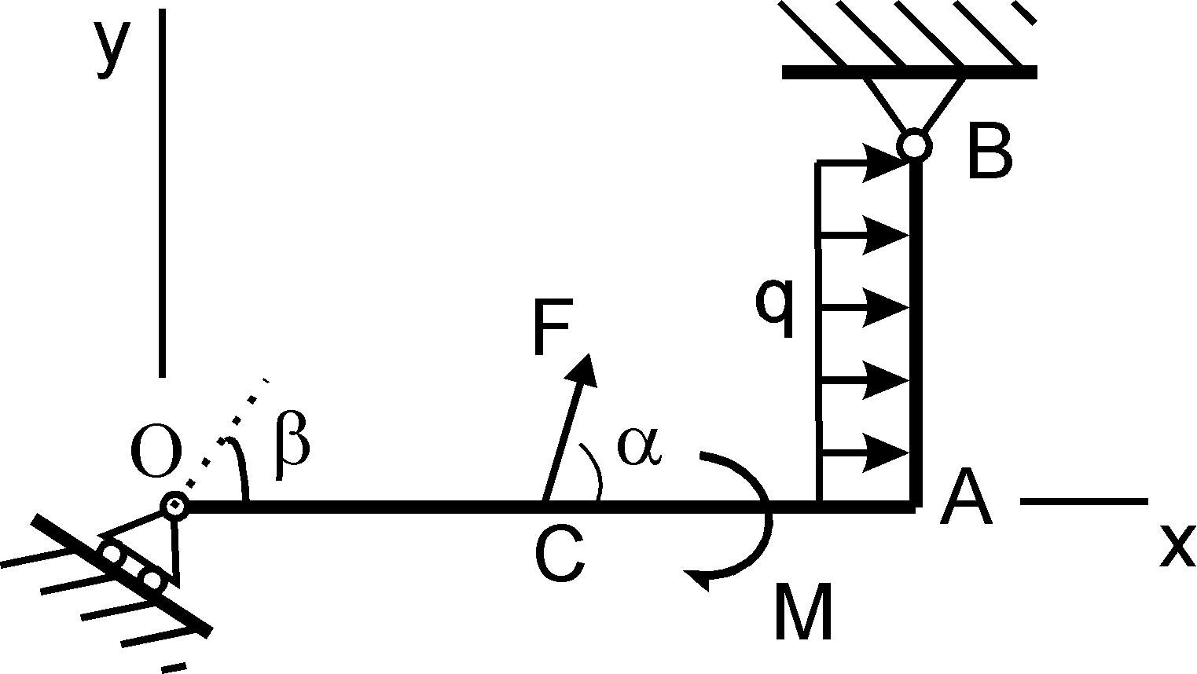
Рис.1 Рисунок к задаче

Криволинейный стержень ОАВ, опирающийся на каток и шарнир находится в состоянии равновесия. Определить реакции связей. Задан линейные размеры, и величины сосредоточенной силы и интенсивность распределенной нагрузки , а также - момент пары приложенных сил (Рис.1)
Решение.
Освободим тело от связей, но сохраним действие связей и заменим нагрузку интенсивностью на равнодействующую , приложенную к середине участка приложения распределенной нагрузки (рис. 2). Неизвестные реакции связей направляем в положительную сторону. Продолжим пунктиром линии действия сил и покажем плечи сил относительно точки О, отметим знаком (±) направления вращения силы вместе с плечом вокруг точки О. А также перенумеруем все силы, в частности переобозначим :
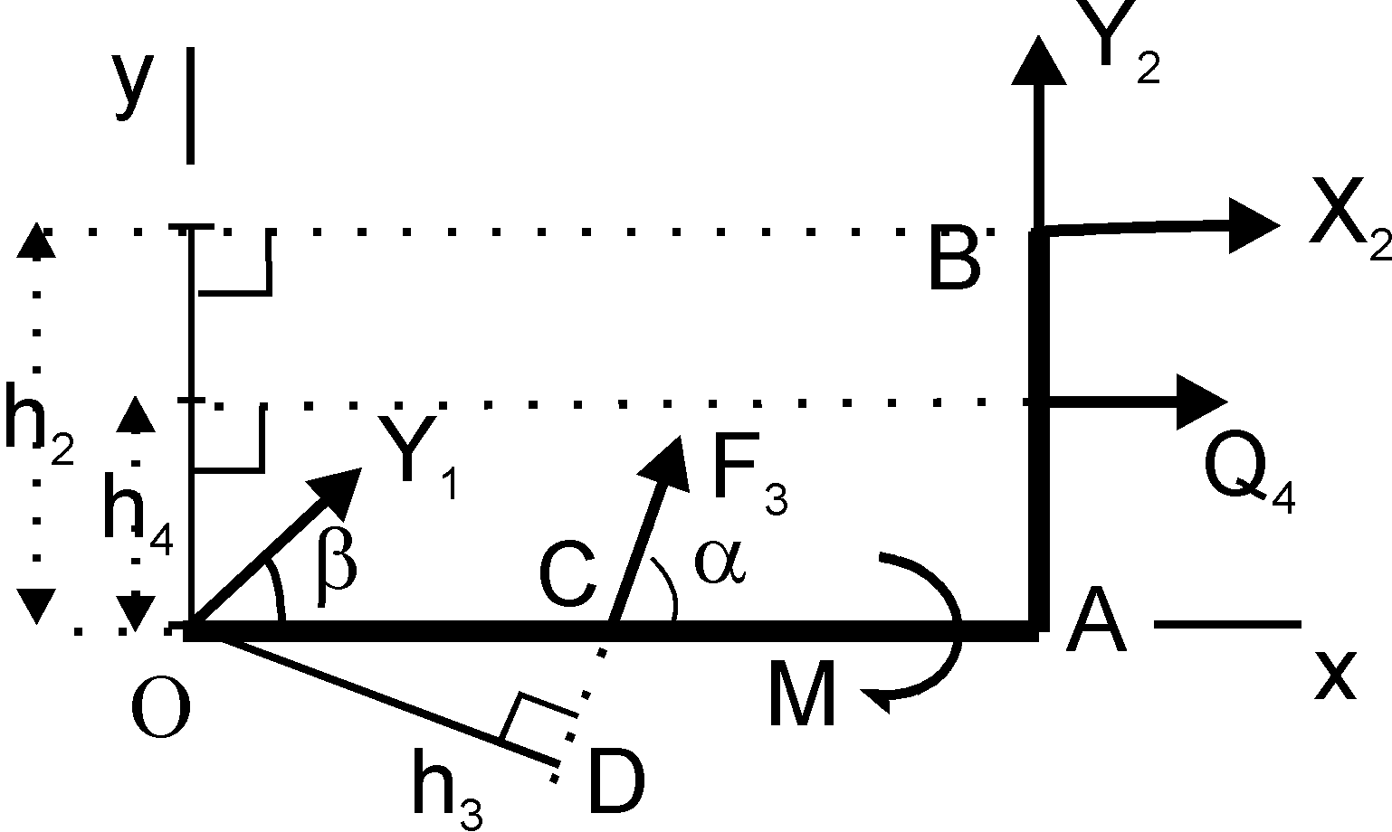
Рис.1 Реакции опор и плечи сил

плечо силы
– плечо силы , знак (-)
– плечо , знак (+)
– плечо , знак (+), где
– плечо , знак (-)
Составим в табличной форме два уравнения проекций и уравнение моментов относительно точки :
 |  |  |  |  |  | M
 | 0 |  | +0 | + | + | + 0 | = 0
 |  | 0 | + |  | + 0 | + 0 | = 0
 | 0 | - | + |  |  |  | = 0
Далее, выражая длину плеч сил через известные размеры и углы, получим систему трех линейных алгебраических уравнений относительно трех неизвестных реакций опор
Замечание: момент любой силы можно также находить и методом разложения на составляющие, что упрощает вычисление плеч сил.
Например, имеем (рис. 3)
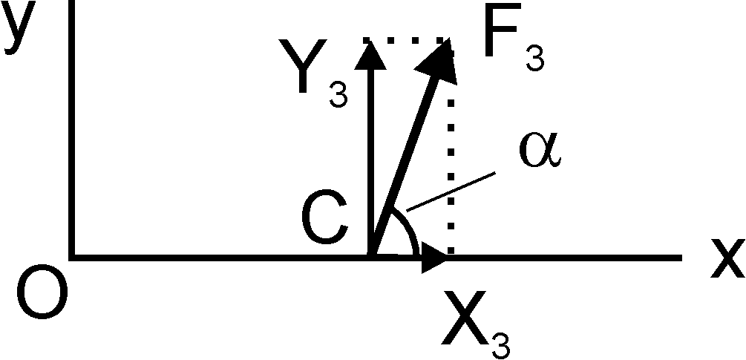
Рис. 3 Момент силы как сумма моментов ее проекций

Пример 2
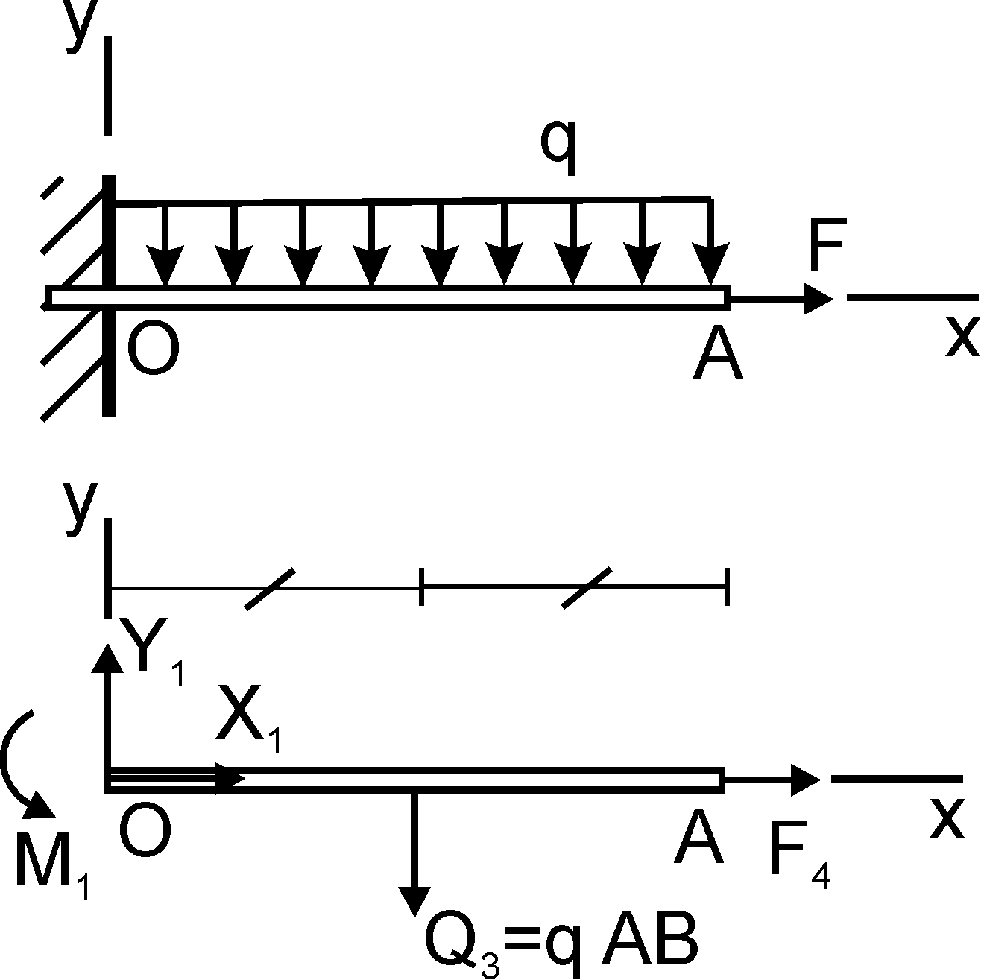
Рис. 4 Рисунок к задаче

Консольная балка, закрепленная в стене. (рис. 4), нагруженная растягивающей силой F и поперечной расперделенной нагрузкой q (например - собственным весом).
Решение
В заделке возникает реакция в виде составляющих , а так же - пара сил с неизвестным моментом удерживающие балку от вращения. Относительно О имеем плечи сил (со знаком) и уравнения равновесия в табличной форме:
 | 0 |  | + | + 0 | + 0 | = 0
 |  | +0 | +0 |  | + 0 | = 0
 | 0 | 0 |  |  |  | = 0

В результате получаем систему уравнений вида
Отсюда окончательно получаем неизвестные реакции опоры:
1  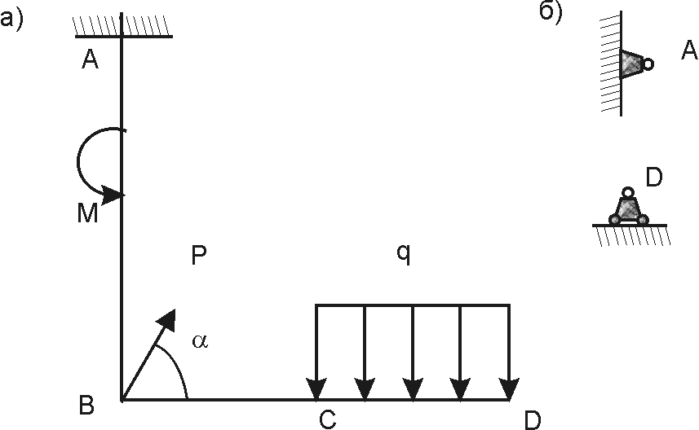 | 2  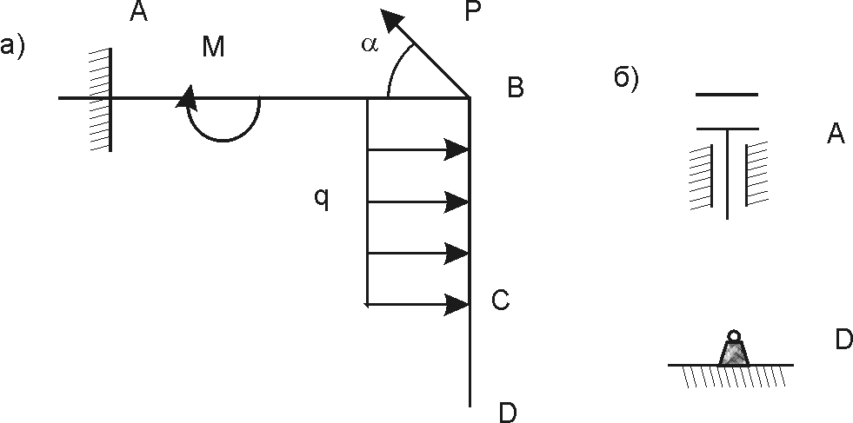
3  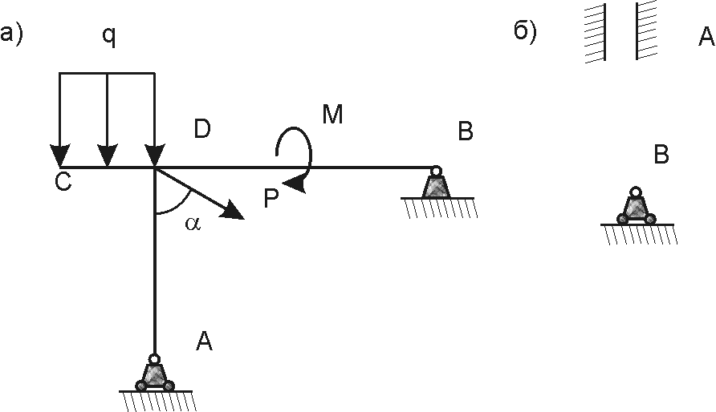 | 4  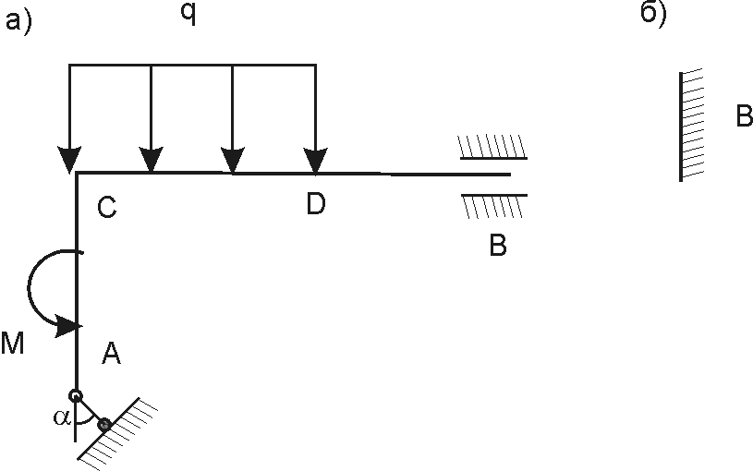
5  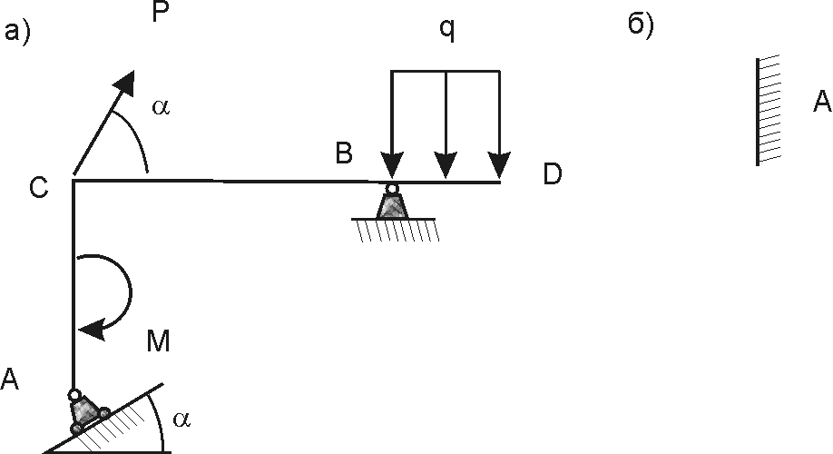 | 6  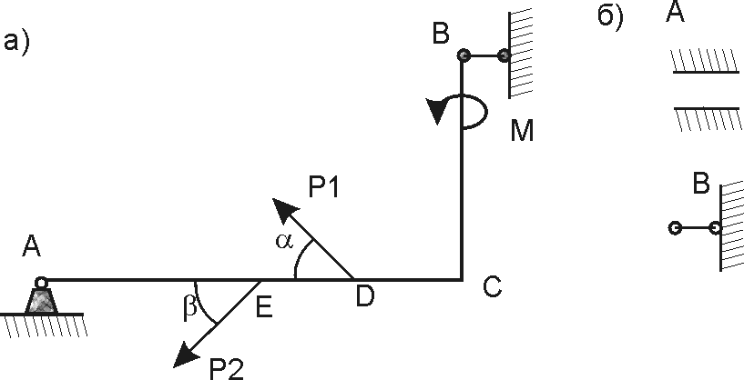
7  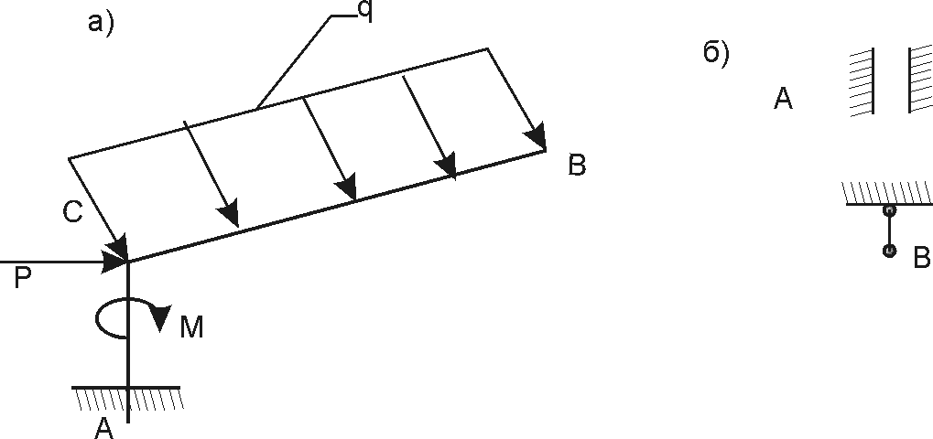 | 8  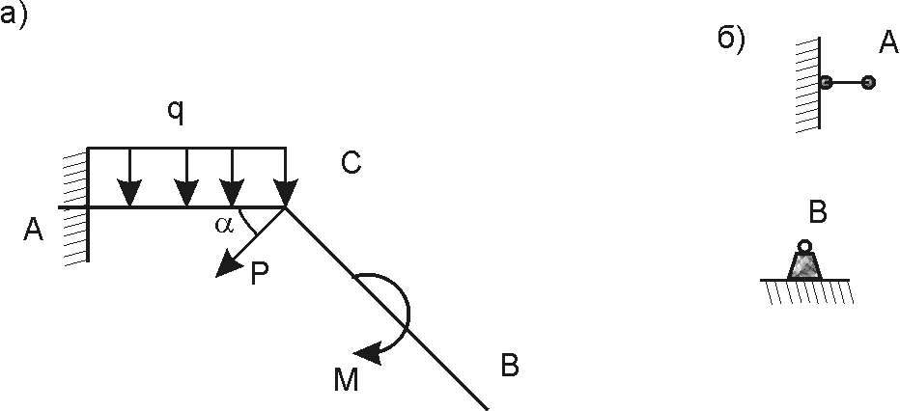
9  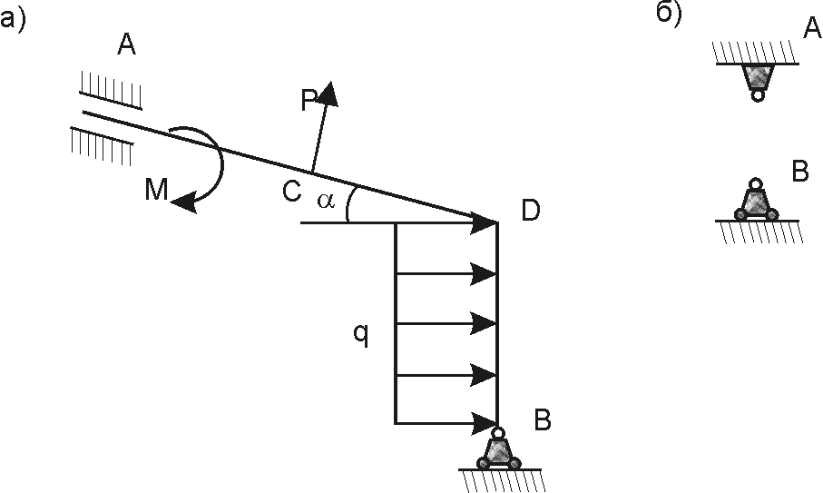 | 10  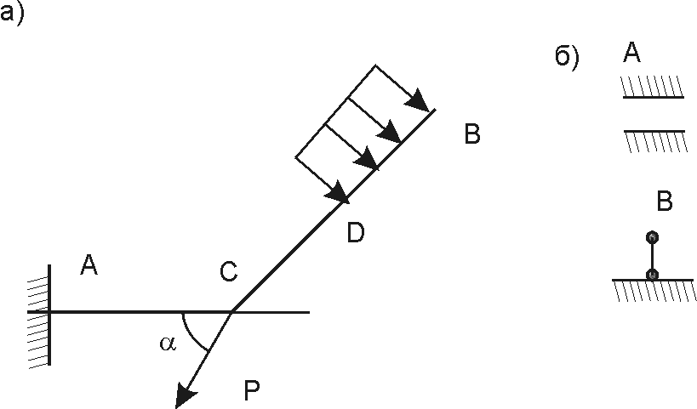
11  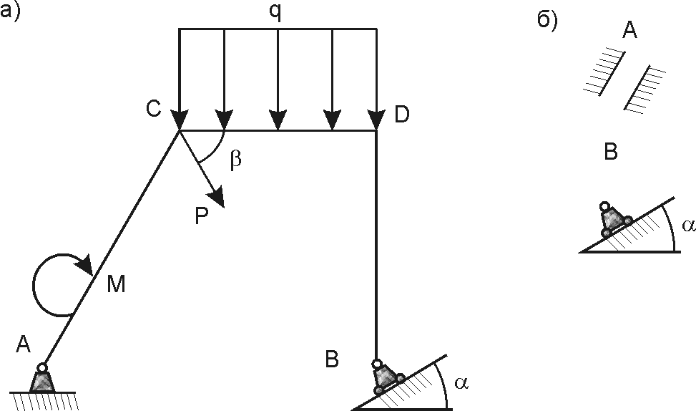 | 12  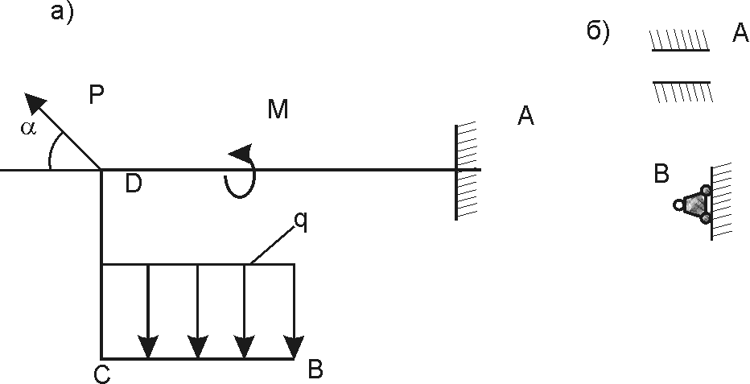
13  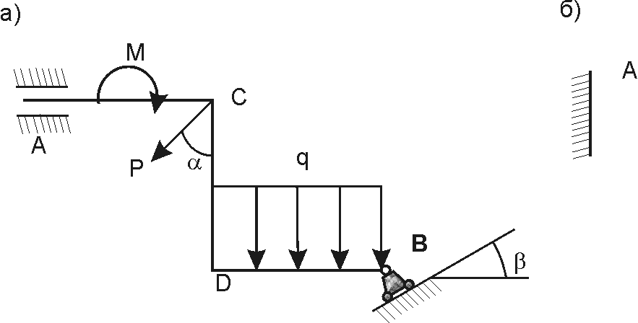 | 14  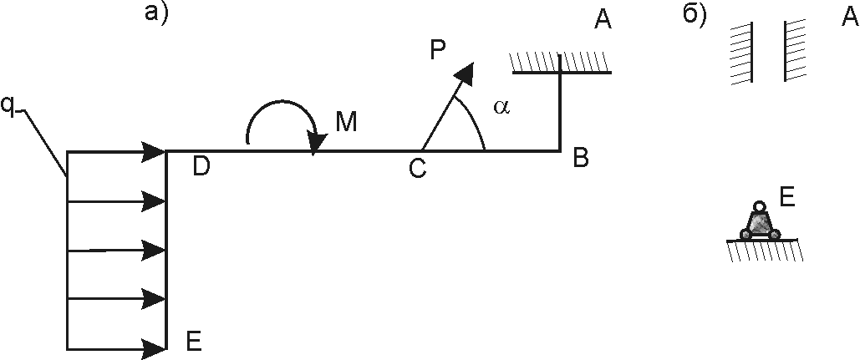
15  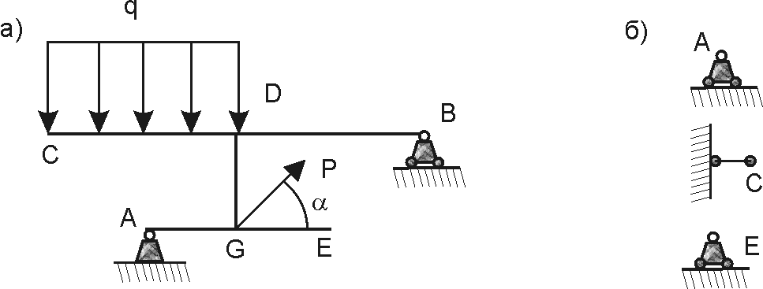 | 16  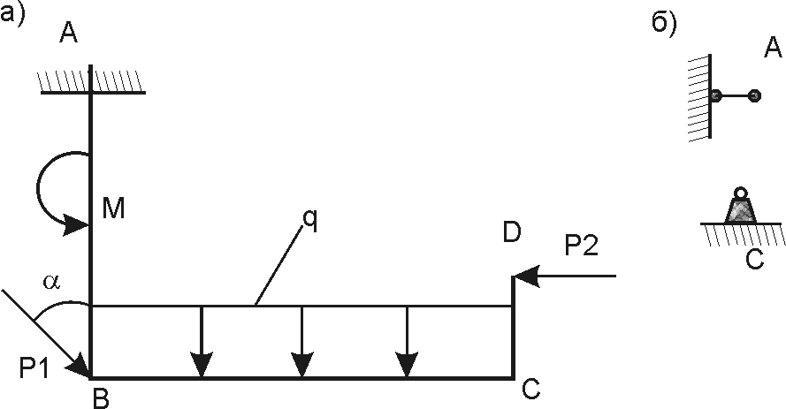
17  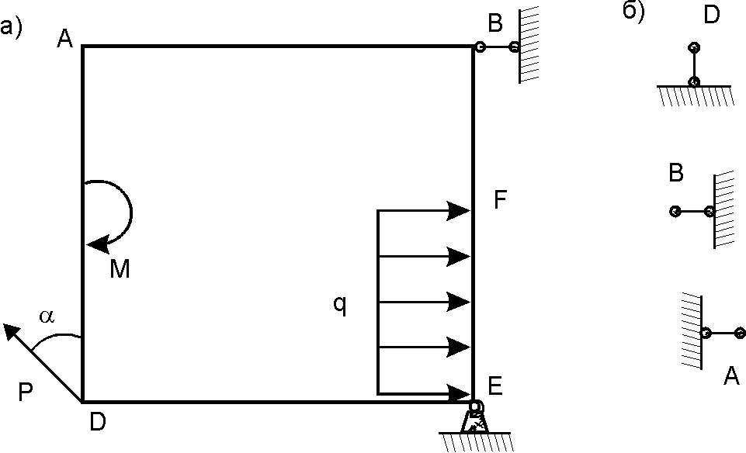 | 18  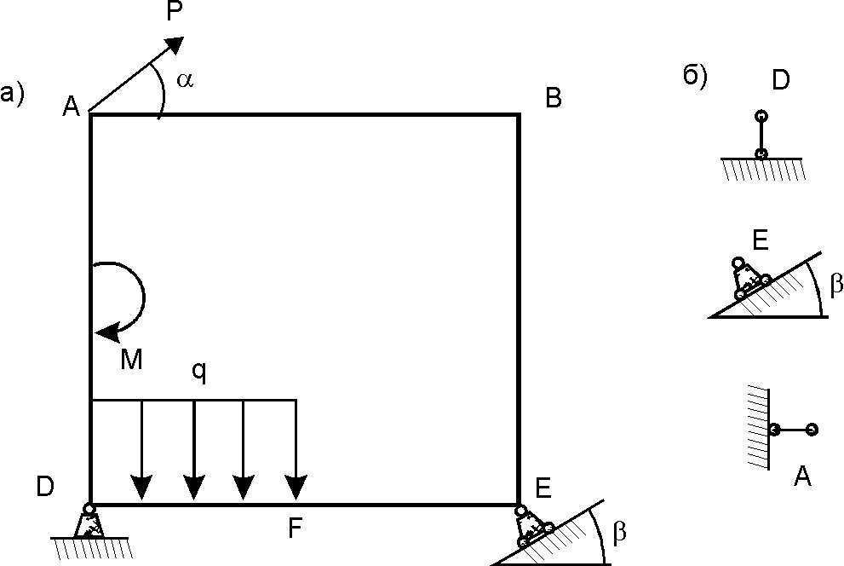
19  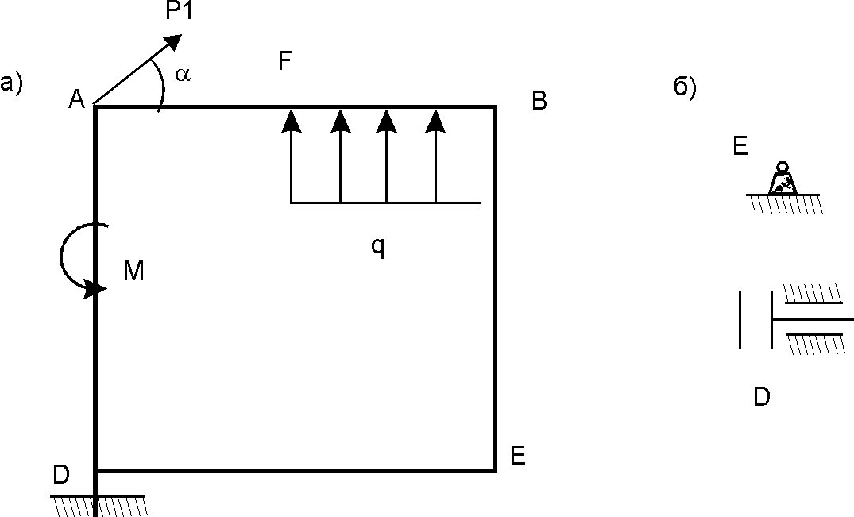 | 20  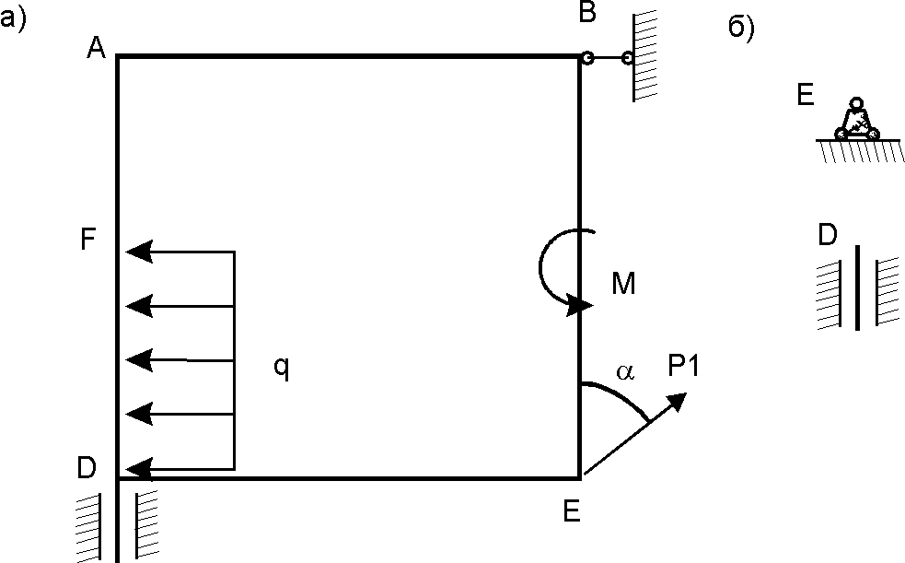
21  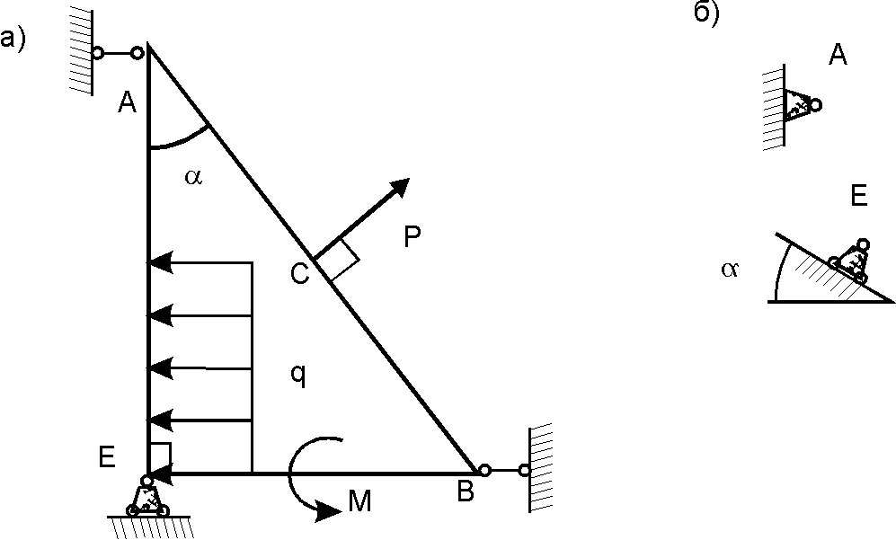 | 22  